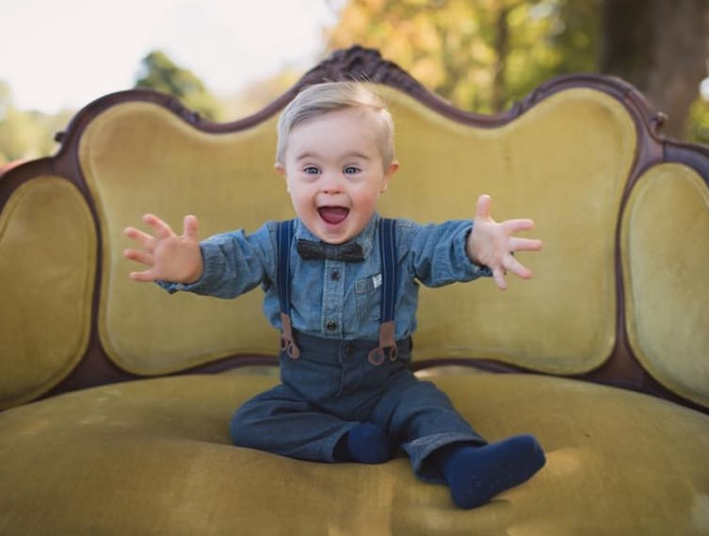
21 марта – Международный день человека с синдромом Дауна (День – «Солнечных» людей)
С 21 марта 2006 года по инициативе правлений Европейской и Всемирной ассоциаций «Даун-синдром» в мире ежегодно проводится Международный день человека с синдромом Дауна. Эта дата, 21-е число третьего месяца, выбрана не случайно. Она символически объясняет, в чем их особенность. У таких людей вместо двух — три хромосомы в 21-й паре. Синдром Дауна — самая распространённая генетическая аномалия, которая возникает с момента зачатия и определяется именно наличием в клетках человека дополнительной хромосомы.
Каждый год примерно от трех до пяти тысяч детей в мире рождаются с синдромом Дауна. Это хромосомное расстройство встречается у одного младенца из 1000-1100 новорожденных.
Ребят с синдромом Дауна называют «солнечные дети», ведь они часто улыбаются, смеются, излучают добро и теплоту, они открыты и доверчивы. Именно жизнерадостность, дружелюбность и открытость миру помогают ребятам достигать своих маленьких и больших побед.
Часто дети с синдромом Дауна отстают в развитии аналитического мышления, в других областях они развиваются медленнее, чем их сверстники. Но многие из них могут освоить профессию, достичь оптимального качества жизни и заботиться о себе самостоятельно.
Человек с синдромом Дауна может получить высшее образование, устроиться на работу и завести семью. Среди людей с синдромом Дауна есть художники, музыканты, поэты, актеры, рестораторы, воспитатели и общественные деятели.
Все люди с синдромом Дауна должны иметь возможность жить полноценной жизнью, включаясь в полной мере и наравне с другими во все аспекты жизни общества!!!
Давайте все мы сегодня подарим доброжелательную улыбку человеку с синдромом Дауна, предложим своему ребенку поиграть с «солнечным малышом» на детской площадке. При встрече с человеком с синдромом Дауна постараемся не отворачиваться и не смущаться, а подойти и пожать ему руку. Просто за то, что он живет, невзирая на непонимание и нетерпимость со стороны других людей.
Всем желающим в этот день предлагается надеть разноцветные носки и почувствовать себя не таким, как все, понять, что значит жить под пристальными и часто недобрыми взглядами окружающих.
Каждый из нас может проявить толерантность и дать почувствовать людям с синдромом Дауна (да и не только им), что мы – равны, мы вместе. Пусть день 21 марта будет началом нашего милосердного отношения к людям немного непохожим на нас.

